Шахматные задачи для детей: 5 простых задач
Цитата: “Человек, играющий в шахматы, оказывается лучше подготовленным к жизненным ситуациям” – М. Ботвинник (6-й чемпион мира)

Задача № 1 – Шахматные задачи для начинающих мат в 1 ход
Самая простая задача – ход белых и мат в 1 ход
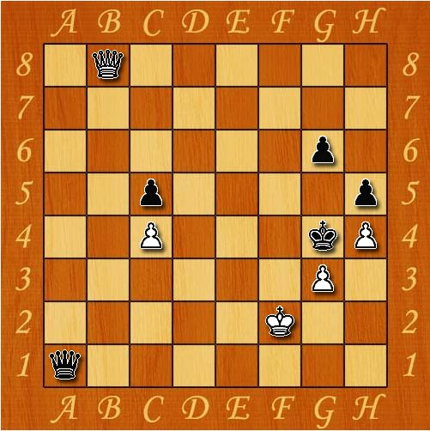

Задача № 2
В этой задаче белые начинают и ставят мат в 2 хода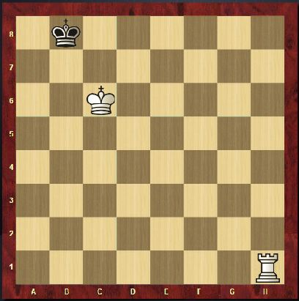

Задача № 3
Ход белых и снова мат в 2 хода. Не надоело за белых начинать?
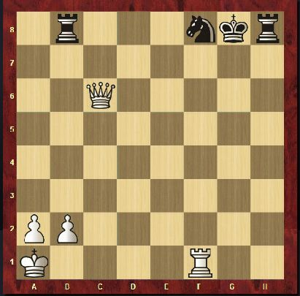

Задача № 4
Белые начинают и ставят черным в 1 ход
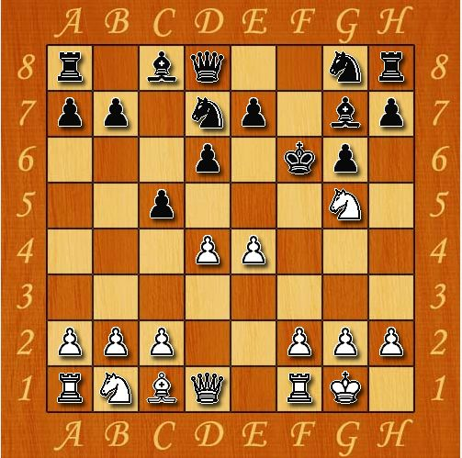

Задача № 5
Ну и напоследок еще одна шахматная задача в 2 хода. Сделайте верный первый ход!
